**Game Design Document**

**DOCUMENTAÇÃO DE DESIGN DO JOGO**

<CELSO DRIVE>

Autores: Caio Enoki Kakunaka

Davi Ferreira Arantes

Gabriel Farias Alves

Henrique Ottoboni Magalhães

João Paulo Santos

Rafael Cauã Coutinho Montenegro

Victor Gabriel Marques

Data de criação: 03 de jan. de 2023

Versão: 0.1.0

**SUMÁRIO**

**1. Controle do Documento** **4**

1.1. Histórico de revisões 4

1.2. Organização da Equipe 4

**2. Introdução** **6**

2.1 Escopo do Documento 6

2.2 Requisitos do Documento 6

2.3 Contexto da Indústria 7

2.4 Visão Geral do Jogo 8

**3. Visão Geral do Projeto** **9**

3.1 Objetivos do Jogo 9

3.2 Características do Jogo 9

3.2.1 Requisitos coletados na entrevista com o cliente 9

3.2.2 Persona 9

3.2.3 Gênero do Jogo 10

3.2.4 Mecânica 10

3.2.5 Dinâmica 11

3.2.6 Estética 11

**4. Roteiro** **12**

4.1 História do Jogo 12

4.2 Fluxo do Jogo 12

4.3 Personagens 13

**5. Recursos Visuais** **14**

5.1 Telas 14

5.2 Graphical User Interface 14

5.3 Lista de Assets 14

**6. Efeitos Sonoros e Música** **15**

6.1 Sons de interação com a interface 15

6.2 Sons de ação dentro do game 15

6.3 Trilha sonora 15

**7. Análise de Mercado** **16**

7.1 Análise SWOT 16

7.2 5 Forças de Porter 18

7.3 Value Proposition Canvas 19

7.4 Matriz de Riscos 20

**8. Relatórios de Testes** **21**

8.1 Recursos de acessibilidade 21

8.2 Testes de qualidade de software 21

8.3 Testes de jogabilidade e usabilidade 21

8.4 Testes de experiência de jogo 22

**9. Referências** **23**

# Controle do Documento



## Histórico de revisões

| **Data** | **Autor** | **Versão** | **Resumo da atividade** |
| --- | --- | --- | --- |
|  |  |  |  |
| 10/01/2023 | Equipe PlayVC | 0.1.0 | Preenchimento das informações sobre a equipe e entendimento do problema, do negócio e do produto. |
|  |  |  |  |
|  |  |  |  |

## Organização da Equipe

| **Nome** | **Papel** | **Funções por Versão** |
| --- | --- | --- |
|  |  |  |
| Caio Enoki Kakunaka | Design/Documentação | 0.1.0 - Criação de artes e escrita do Value Proposition Canvas |
| Davi Ferreira Arantes | Design/Negócios | 0.1.0 - Criação de pixel artes e escrita das 5 Forças de Porter |
| Gabriel Farias Alves | Programação/Documentação | 0.1.0 - Revisão do código e contextualização da indústria |
| Henrique Ottoboni Magalhães | Design/Documentação | 0.1.0 - Criação de artes e escrita da matriz de risco |
| João Paulo Santos | Negócios/Documentação | 0.1.0 - Contextualização da indústria |
| Rafael Cauã Coutinho Montenegro | Design/Documentação | 0.1.0 - Slides das apresentações e revisão do GDD |
| Victor Gabriel Marques | Programação/Documentação | 0.1.0 - Desenvolvimento do código inicial, escrita das características do jogo e slides das apresentações |

# Introdução

## Escopo do Documento

Este documento descreve como o jogo PlayVC está projetado, levando em consideração aspectos técnicos relacionados à concepção do jogo no que diz respeito à história, personagens, *game* *design*, *level* *design,* documento sobre o entendimento de negócio e outros aspectos semelhantes.

<Este texto exemplo deve ser adaptado e mais detalhado para o jogo que está sendo descrito>

## Requisitos do Documento

Este é um documento técnico que descreve o projeto do jogo PlayVC. O documento referencia um conjunto de conceitos, metodologias e ferramentas fundamentais para o funcionamento do projeto. Os leitores devem ficar atentos a essas terminologias e conceitos. Abaixo, alguns exemplos:

* Gráfico de Flow (Mihaly Csikszentmihalyi)
* Arquétipos de personagens
* Jornada dos: Herói / Heroína
* etc

<Este texto exemplo deve ser adaptado e mais detalhado para o jogo que está sendo descrito. Os exemplos de terminologias e conceitos apresentados devem ser acrescidos de tudo aquilo que será utilizado no jogo.>

## Contexto da Indústria

A indústria química, mesmo que não notamos, está presente durante diversas atividades do nosso cotidiano, desde a água que utilizamos, a qual passa por um processo de tratamento químico antes de chegar em nossas casas, até o etanol que abastecemos em nossos carros. Além do papel crucial no nosso cotidiano, também, possui um papel fundamental na economia do país, visto que 4,3% de todas as nossas exportações são desse setor, o que corresponde a 9,29 bilhões de dólares, fora a participação de 11,3% da participação do PIB industrial do país.

Um dos principais players do mercado químico nacional é a Unipar, líder de cloro e soda de toda América do Sul e uma das maiores produtoras de PVC. Por se tratar de uma indústria que fornece a matéria prima para outras indústrias, a empresa acaba passando "despercebida" às vistas do consumidor, porém, ela impacta diretamente as nossas vidas, haja vista que, atualmente, mais de 90% de todo o processo de tratamento de água no sudeste do país utiliza o cloro da Unipar, além de cerca de 80% do esgoto também.

A grande parte do transporte de mercadorias no Brasil é realizada através da malha viária, o que representa aproximadamente 75% da produção brasileira. Esse modal se destaca por ser uma forma mais rápida de entrega, pois chega diretamente ao destino (comprador e vendedor), sem a necessidade de outro meio de transporte. No entanto, há algumas desvantagens, como a volatilidade do preço dos combustíveis, que impacta diretamente nos caminhoneiros e nos seus serviços. Além disso, devido à sobrecarga das malhas, elas precisam passar por manutenções frequentes - de alto custo - e geram grande perigo para as pessoas que passam por esses trajetos. Quando se trata de produtos químicos, como as mercadorias da Unipar, os danos podem ser ainda piores, pois, em caso de acidente, as consequências podem ser irreversíveis, já que os produtos causam danos ao meio ambiente e à população em geral.

## Visão Geral do Jogo

| **Descrição** | | |
| --- | --- | --- |
|  |  |  |
| **Gênero** | Plataforma | |
| **Elementos** | Interatividade com os mapas | |
| **Conteúdo** | Ação e Aventura | |
| **Tema** | Conscientização / Educação | |
| **Estilo** | Pixel Art | |
| **Sequência** | Narrativa em fases | |
| **Jogadores** | Um | |

| **Referência** | | |
| --- | --- | --- |
|  |  |  |
| **Taxonomia** | Jogo educativo com viés de conscientização | |
| **Imersão** | Narrativa, Social e Emocional | |
| **Referência** | Jogos estilo Pokémon e Subway Surfers | |

| **Especificações Técnicas** | | |
| --- | --- | --- |
|  |  |  |
| **Apresentação** | Gráficos bidimensionais | |
| **Visão** | Terceira pessoa bidimensional | |
| **Plataformas** | Windows e Navegadores Web | |
| **Engine** | Godot | |

# Visão Geral do Projeto

## Objetivos do Jogo

Definir o objetivo do desenvolvimento desse projeto. Dentre esses, devem ser considerados:

* Desafios e interesses pessoais no tipo de jogo criado
* Para que serve o jogo
* Para que o jogo está sendo criado
* Visão geral e contexto do jogo
* Contexto onde este jogo está sendo criado

## Características do Jogo

<Elaborar uma síntese geral do jogo. Contextualização geral do jogo.>

### Requisitos coletados na entrevista com o cliente

<Que jogo é esse? Onde se passa este jogo? O que eu posso controlar? Quantos personagens eu controlo? Qual é o objetivo do jogo? O que é diferente no jogo em comparação com outros similares?>

### Persona

<Descrever a persona à qual se destina o jogo.

Apresentar para cada uma o nome, idade, ocupação, interesses, localização, etc. Relacionar com o que foi visto nos encontros e conteúdos de autoestudo sobre definição de personas.>

### Gênero do Jogo

<Detalhar o gênero do jogo, justificando a escolha de acordo com as necessidades do projeto.>

### Mecânica

A priori, é válido destacar que o jogo não possui foco no ensinamento de regras de trânsito aos motoristas que atuam com a Unipar - público-alvo do projeto -, haja vista que a equipe decidiu focar em aspectos comportamentais dos usuários, de modo a demonstrar que o processo de dirigir o caminhão começa antes mesmo do colaborador sair de casa.

Sob essa perspectiva, o jogo Celso Drive propõe a criação de três fases: na primeira, o personagem estará em casa e contará com uma gama de escolhas de interações, as quais podem ser positivas: como dormir, conversar com os familiares e beber água, ou negativas: como consumir álcool, não dormir e mexer por muito tempo no celular; já na segunda, o personagem poderá interagir no cenário da fábrica da Unipar, onde também será o responsável por tomar suas próprias decisões; na terceira fase, a ideia central é desenvolver um minigame no estilo “Subway Surfers”, no qual o personagem poderá dirigir, passar por obstáculos e, por conseguinte, incrementar sua pontuação.

Nesse viés, as decisões acumuladas nas fases 1 e 2 terão impacto direto na jogabilidade da terceira fase, tendo em vista que o projeto propõe a conscientização do colaborador por meio da demonstração de que suas ações ”pré-trabalho” influenciam no transporte dos produtos da Unipar. Ou seja, caso o personagem tenha bebido antes de sair de casa, a dificuldade da fase 3 aumentará, pois, como uma representação verossímil - semelhante à realidade -, o objetivo é mostrar que determinada ação negativa, nesse caso o consumo de álcool, afeta no trabalho do motorista e pode levar a possíveis acidentes.

Sendo assim, o usuário, por meio do personagem, poderá realizar diversas interações ao longo do jogo, podendo utilizar a sua pontuação para objetivos externos (como um possível programa de recompensa da Unipar).

No tocante aos aspectos do jogo, o Celso Drive é um jogo de plataforma 2D, o qual possui NPCs, mapas, sons e outras interações. O jogo poderá ser utilizado através de uma plataforma web, por meio da conectividade com a internet. No caso da ausência de conectividade, é possível baixar o arquivo executável. No que diz respeito à tela, as dimensões são: 640 px de largura e 360 px de altura, de modo a fazer com que o jogo se assemelhe ao modelo “pokemon game”. Ademais, é válido ressaltar que a tela pode ser expandida.

### Dinâmica

<Descrever os comportamentos emergentes esperados do game. Quais as ações que a pessoa jogadora pode realizar por meio das regras e da estrutura proposta? Por exemplo: É possível explorar o mapa do jogo em busca de pistas sobre a história.>

### Estética

<O que torna o jogo divertido? Qual a experiência estética que se busca criar por meio do jogo? É um jogo competitivo? É um jogo exploratório? É um jogo de autodescobrimento? Como ele proporciona estas experiências?>

# Roteiro

## História do Jogo

Descrever os seguintes aspectos:

* Tema (*storyline*)
* Conceito
* Pano de fundo da história (*backstory*)
* Premissa
* Sinopse
* Estrutura narrativa escolhida
* Elementos do roteiro para a estrutura narrativa escolhida  
  <Ex: Animação, cut-scenes, McGuffin, diálogos, foreshadowing, inciting incident, etc.>

## Fluxo do Jogo

<No início do jogo é dada uma ênfase maior para o aprendizado, isto é, “como jogar”, posteriormente há um aumento significativo na dificuldade e algum mecanismo de premiação pelos objetivos alcançados. Descrever esse mecanismo de premiação. Por exemplo, objetos secretos que aparecem de acordo com a eficiência do jogador, ou seja, aparecerá algum item valendo mais pontos se o jogador alcançar uma pontuação excepcional em um determinado tempo. Uma forma para o jogo se tornar mais dinâmico é atribuir características aleatórias para o local e o tempo em que esses objetos secretos serão mostrados.

Fazer o *flowchart* do jogo (grafo representando o fluxo do jogo) e descrever qual o tipo escolhido: baseado em ações, em quests, na narrativa, etc. Justificar de acordo com o gênero escolhido. Por fim, quanto tempo o jogador provavelmente utilizará com o jogo? Ou seja, uma média de tempo de permanência.>

## Personagens

<Para cada personagem (se houver mais de um), descrever como foi criado, qual é a sua *backstory*. É interessante que apareçam os esboços (desenhos) do mesmo. Deve existir algum mecanismo inicial para a seleção de personagem, quando for o caso. Deve permitir seleção de itens básicos iniciais para o personagem, quando for o caso.  
Explicar quando se trata de um NPC (Non-playble character, ou personagem não jogável).>

# Recursos Visuais

## Telas

<Apresentar as principais telas do jogo, com estudos de proporção entre personagens, objetos e elementos do cenário.>

## Graphical User Interface

<Apresentar os elementos gráficos da interface de jogo. Deve constar o detalhamento da HUD e exemplos de sua aplicação nas telas mais comuns.>

## Lista de Assets

| **Categoria** | **Local de Aplicação** | **Descrição** | **Nome** |
| --- | --- | --- | --- |
|  |  |  |  |
| <Tipo do asset. Ex: Ícone> | <Ex: Mapa 1> | <Ícone de maçã.> | <ico_maca.png> |
|  |  |  |  |
|  |  |  |  |
|  |  |  |  |

# Efeitos Sonoros e Música

## Sons de interação com a interface

<Apresentar a lógica de seleção dos sons de interação com a interface, se houver. Existe uma preocupação com a acessibilidade? Com a confirmação de um comando aplicado por meio de recurso sonoro? Etc.>

## Sons de ação dentro do game

<São utilizados sons de ação dentro do game? Ex: Som de exclamação ao se selecionar um NPC para conversar, som de uma bola sendo arremessada, etc.>

## Trilha sonora

<Foi selecionada alguma trilha sonora de uso livre para o jogo? Qual o critério de seleção? Foi composta alguma pelos componentes do grupo? Qual a atmosfera que se pretendia causar? Em quais momentos a trilha sonora é importante para a intensidade da experiência de jogo?>

# Análise de Mercado

## Análise SWOT

As Forças e Fraquezas são pontos de análise internos da empresa, mostrando onde a empresa pode enfrentar dificuldades e quais são suas áreas de vantagem no mercado. Esses fatores envolvem aspectos como colaboradores, tecnologia, capital, processos organizacionais e a capacidade de resiliência do time.

Já as Oportunidades e Ameaças são pontos de análise da empresa em relação ao ambiente em que atua, incluindo fatores como a sazonalidade do mercado, tanto positivos quanto negativos. É importante destacar que esses fatores não são controlados pela empresa.

Desta forma, nós realizamos a nossa análise sobre a Unipar, e, através desta conseguimos entender e visualizar com mais clareza as questões internas e externas da empresa em relação ao mercado. Utilizando as vantagens da empresa para compor a nossa solução para as dores que encontramos ao realizar a análise.

Strengths: Posição geográfica das fábricas - Sobretudo na região sudeste, principal consumidora dos produtos da Unipar, além da proximidade com o porto de Santos, o que facilita o transporte desses materiais. Além disso, a fábrica localizada na Argentina possui acesso aos principais meios de transporte, o que facilita a chegada das matérias primas e, pela proximidade com um porto, a exportação também é facilitada; Apoio à inovação - oferecem a oportunidade para que novos projetos sejam parceiros da Unipar; Investimentos em sustentabilidade, com programas de desenvolvimento humano, social, cultural, esportivo, educacional e ambiental; Investimentos em sustentabilidade, com programas de desenvolvimento humano, social, cultural, esportivo, educacional e ambiental; Investimentos em sustentabilidade, com programas de desenvolvimento humano, social, cultural, esportivo, educacional e ambiental; Diversidade de produtos - oferecem vários tipos de PVC.

Weakness: Marca “fraca” - identidade visual (site e logo) pouco atraentes;Alto custo operacional devido à manutenções com transporte - ocorrência frequente de acidentes/incidentes no transporte dos materiais; marketing com pouca eficiência - poucos anúncios acerca da marca e dos seus valores.

Opportunities: Políticas antidumping - baixa competição com produtos importados;Novo marco regulatório do saneamento - possibilidade de ampliação dos negócios para um setor que era responsabilidade de empresas estatais;Empresa consolidada na bolsa de valores brasileira;Empresa possui em seus valores sustentabilidade, bastante alinhada com a visão do governo atual;Como exportadora, a empresa pode se beneficiar de uma valorização do dólar.

Threats: Queda internacional do preço do PVC; cenário macroeconômico nacional, em específico por conta dos índices de inflação; para produzir o PVC, além do cloro é necessário um subproduto do petróleo, logo, se o preço do petróleo sobe, a Unipar é prejudicada; Como importadora, a empresa pode se prejudicar de uma valorização do dólar; extinção das políticas *antidumping*.

## 5 Forças de Porter

As 5 Forças de Porter é um framework de análise setorial que permite entender o nível de competitividade de um mercado. O modelo apresenta os atores envolvidos (concorrentes, fornecedores, compradores, novos entrantes e substitutos), como eles se relacionam e como influenciam o sucesso dos negócios.

* Concorrentes Atuais: Braskem, Dow Chemicals e Canexus se solidificaram ao longo dos anos como principais concorrentes da Unipar. Eles essencialmente apresentam uma ameaça na redução do market share da empresa, entretanto nada mais do que isso, pois a Unipar possui uma vantagem competitiva no setor operacional.
* Concorrentes Potenciais (Novos entrantes): A Unipar não apresenta potenciais concorrentes, em específico pois o preço de entrada nessa indústria é exorbitante.
* Produtos substitutos: Um potencial substituto ao PVC seria o cano PEX, um material flexível produzido a partir do polietileno reticulado. Sua vantagem competitiva em relação ao PVC é seu mínimo nível de toxicidade, entretanto pouco relevante perante a diferença significativa na precificação entre os concorrentes.
* Fornecedores: Em detrimento ao PVC ter em 47% de sua composição etileno, sendo este um derivado do petróleo, pode-se dizer que o principal fornecedor da Unipar nesse caso é a Petrobras. Uma relação firme de negócios, onde somente um aumento de preço do barril de petróleo poderia ser considerado uma ameaça, que seria dificilmente resolvida sem a busca de um fornecedor internacional.
* Clientes: Os principais clientes da Unipar são toda a indústria têxtil, de papel, celulose, construção civil ou qualquer outra área que necessite de cloro-soda ou PVC. Nenhum tipo de ameaça se aplica a esses clientes.

## Value Proposition Canvas

Figura 1 - The Value Proposition Canvas

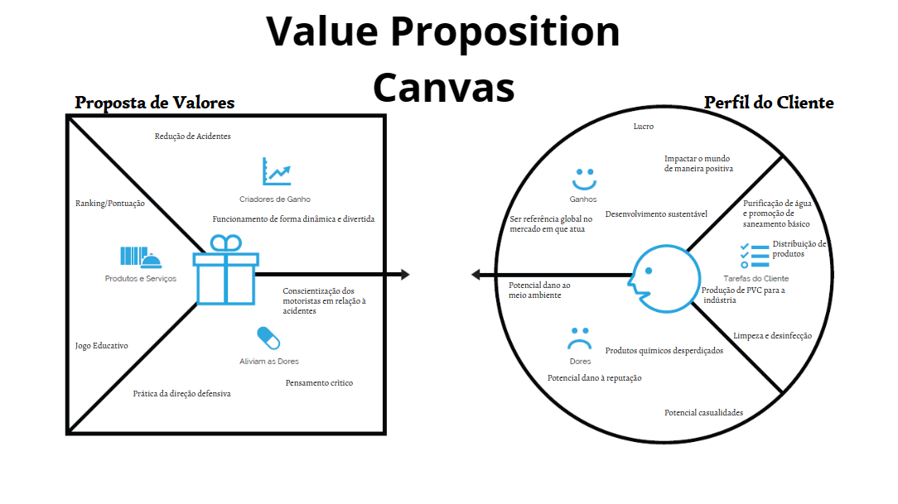Fonte: Os autores (2023)

## Matriz de Riscos

Figura 2 - Matriz de Riscos do projeto

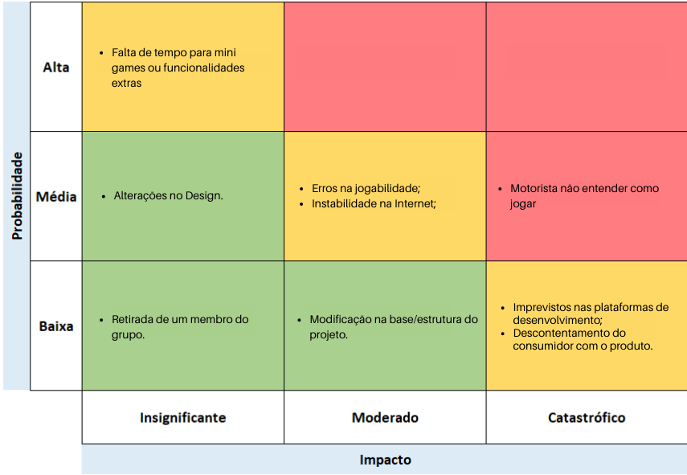

Fonte: Os autores (2023)

# Relatórios de Testes

## Recursos de acessibilidade

<O jogo possui recursos de acessibilidade? Quais? A quais necessidades esses recursos atendem?>

## Testes de qualidade de software

<Descrever os processos de realização dos testes de qualidade de software, contextualizando a aplicação e sumarizando os resultados nesta seção. Refletir sobre os problemas encontrados e possíveis soluções. Tabelas e levantamentos de dados brutos devem ser colocados no Apêndice A do documento.>

## Testes de jogabilidade e usabilidade

<Descrever os processos de realização dos testes de jogabilidade e usabilidade, contextualizando a aplicação e sumarizando os resultados nesta seção. Identificar problemáticas relatadas pelos *testers* e apresentar propostas de solução. Tabelas e levantamentos de dados brutos devem ser colocados no Apêndice B do documento.>

## Testes de experiência de jogo

<Descrever os processos de realização dos testes de experiência de jogo, contextualizando a aplicação e sumarizando os resultados nesta seção. A experiência de jogo está dentro do esperado? Caso a resposta seja negativa, quais as ações indicadas para corrigir o percurso? Tabelas e levantamentos de dados brutos devem ser colocados no Apêndice C do documento.>

# Referências

<Toda referência citada no texto deverá constar nesta seção, utilizando o padrão mais recente da ABNT. As citações devem ser confiáveis e relevantes para o trabalho. São imprescindíveis as citações dos *sites* de *download* das ferramentas utilizadas, bem como a citação de algum objeto, música, textura ou outros que não tenham sido produzidos pelo grupo, mas utilizados (mesmo no caso de licenças gratuitas, *royalty* *free* ou similares).>

Apêndice A

<Os apêndices representam informações adicionais que não caberiam no documento exposto acima, mas que são importantes por alguma razão específica do projeto. Em geral, os apêndices do GDD podem incluir os rascunhos das fases, outros *concept* *arts* do jogo, diagramas diversos etc.>

Apêndice B

Apêndice C